**Приложение № 4. Пионервожатые с 1956-1990 года**

Прохорцева Любовь Николаевна. ( Сидит крайняя справа)

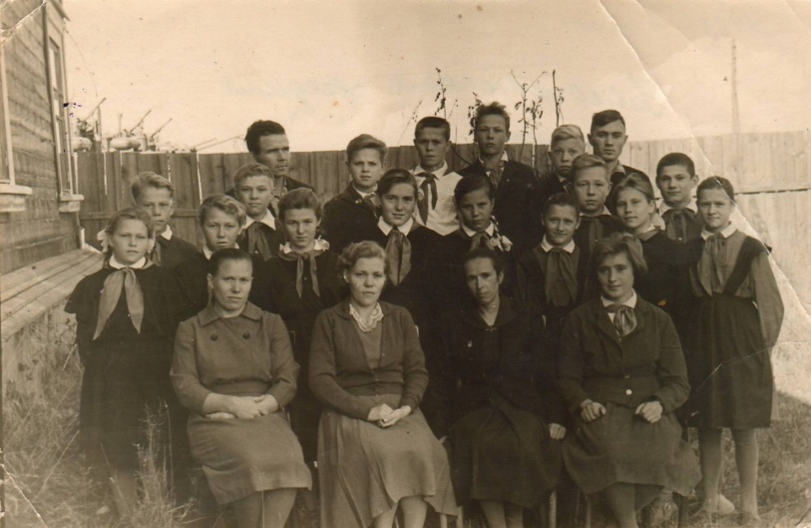

Прохорцева Любовь Николаевна. (Лежит на земле)

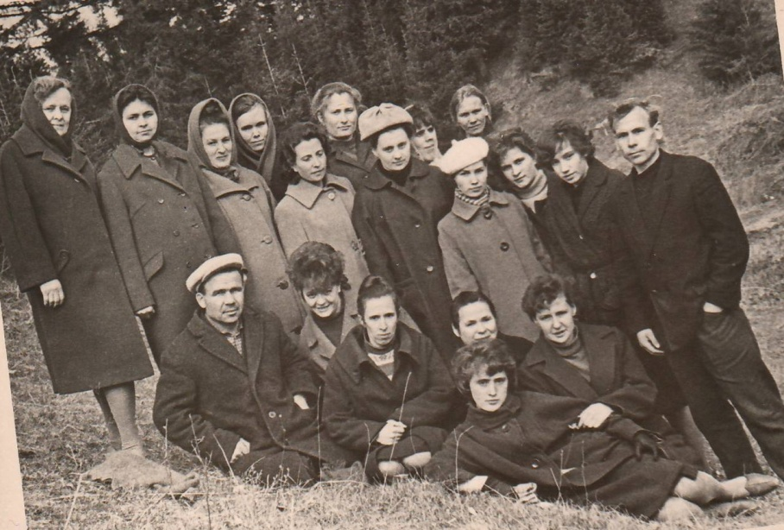

Вострикова Валентина Леонтьевна.

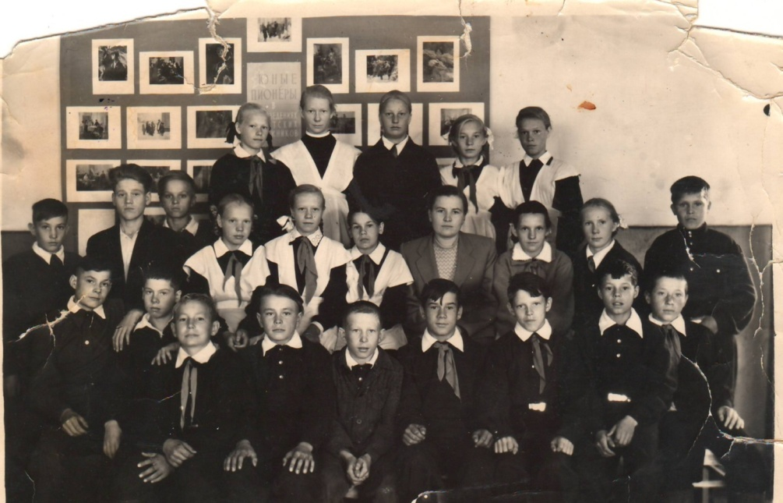

Вечтомова Маргарита Степановна

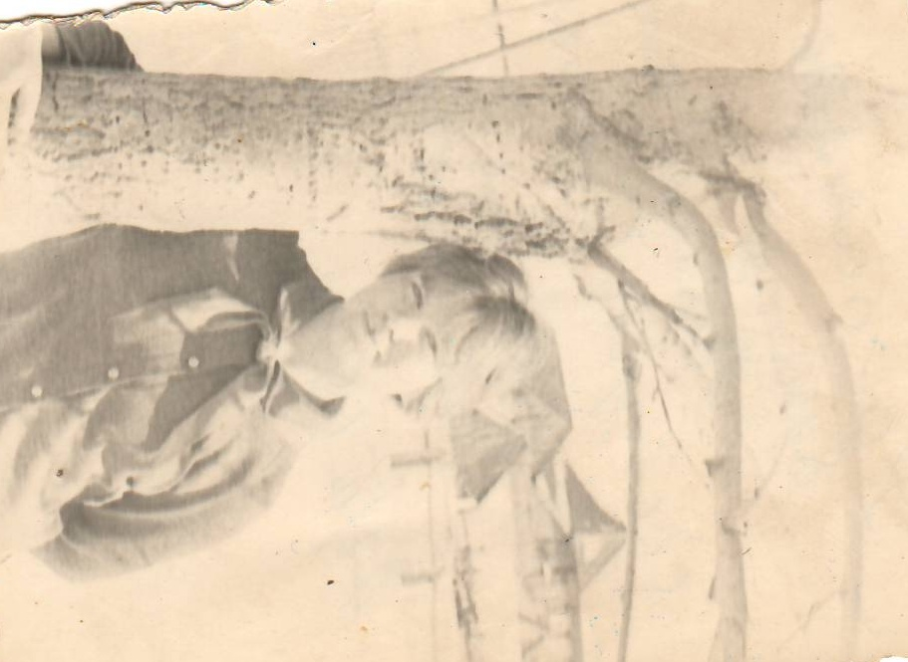

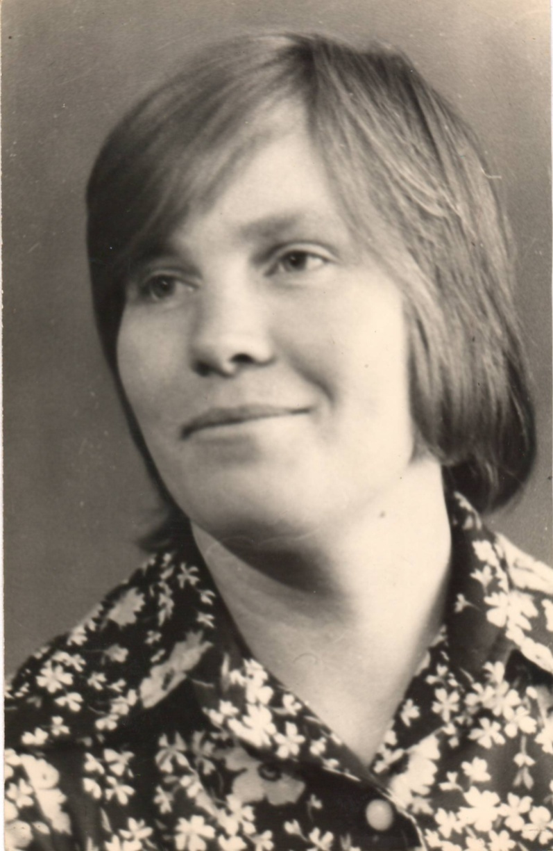

Вечтомова Маргарита Степановна со своим классом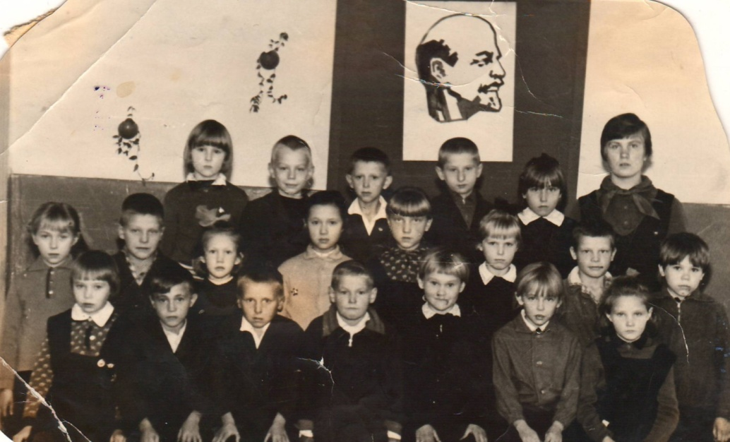

Воложанина Галина Васильевна

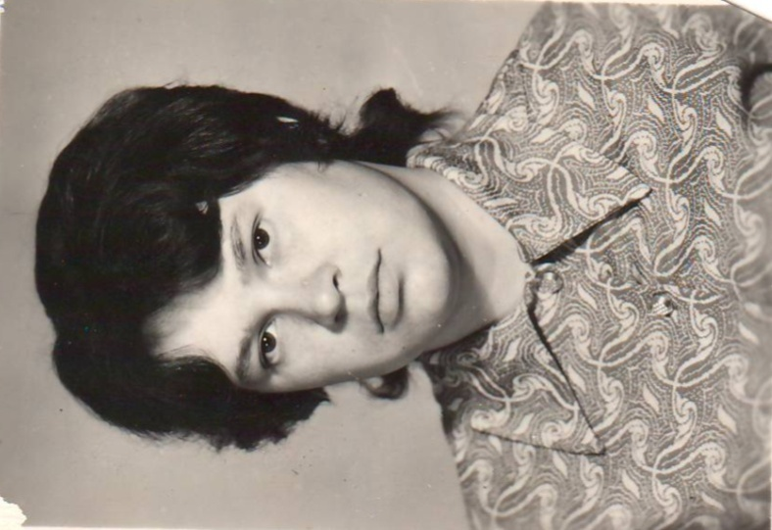

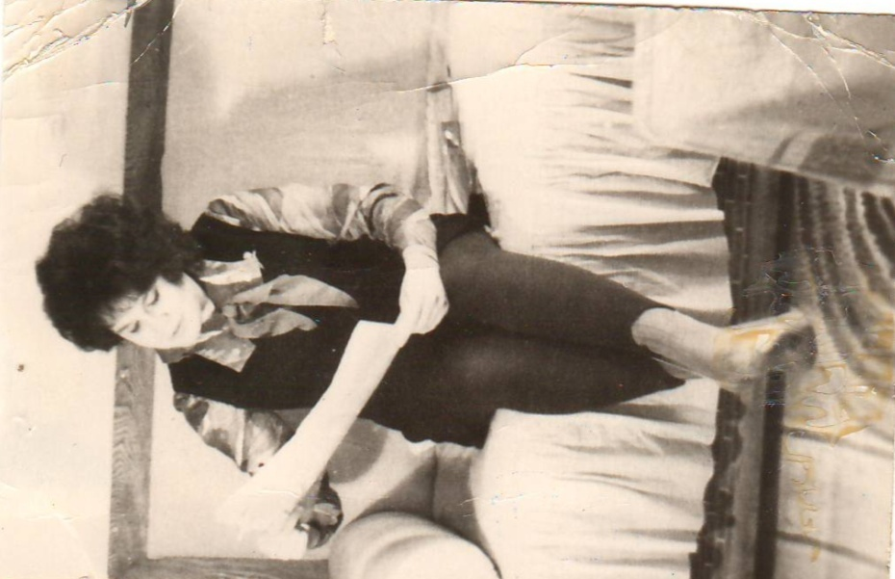

Кордюкова Татьяна Романовна(второй ряд снизу, вторая справа).

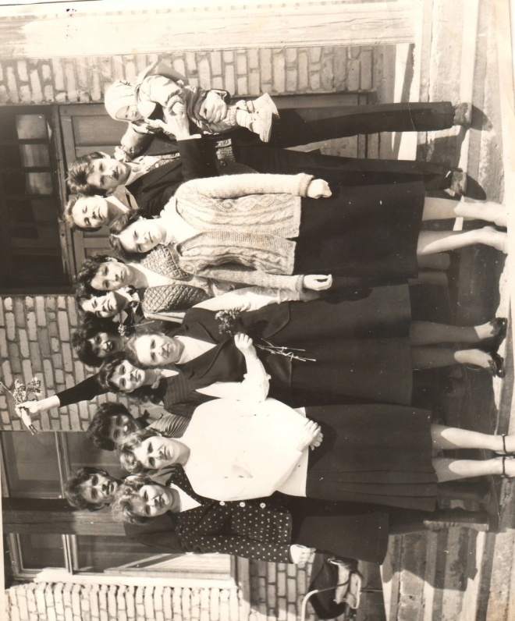

Баландина Валентина Дмитриевна (второй ряд снизу, вторая справа).

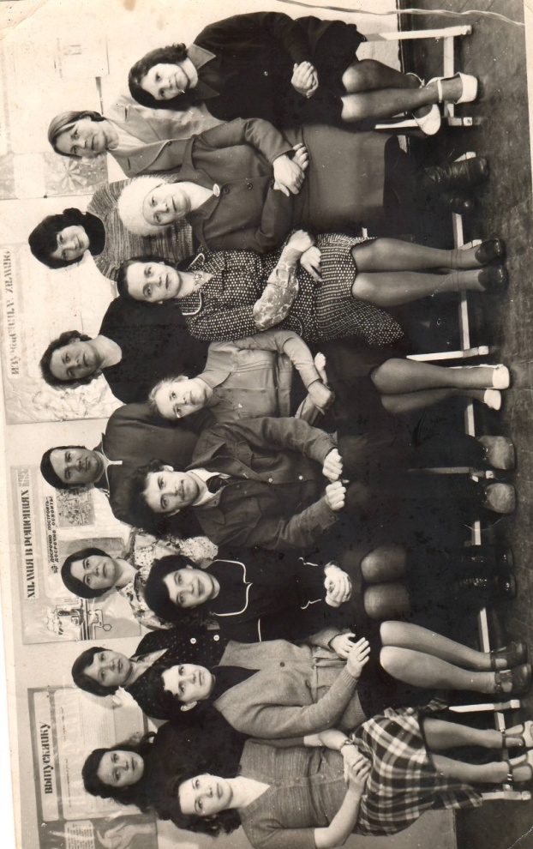

Нагаева Анна Петровна

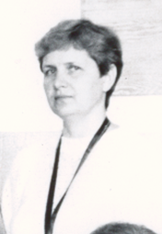

Нагаева Анна Петровна (Справа)

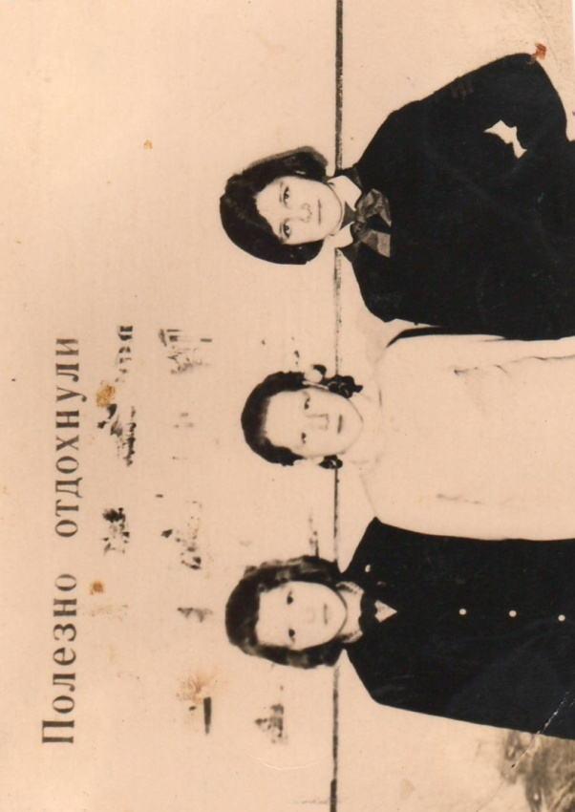

Кунгурова(Мызникова) Татьяна Николаевна

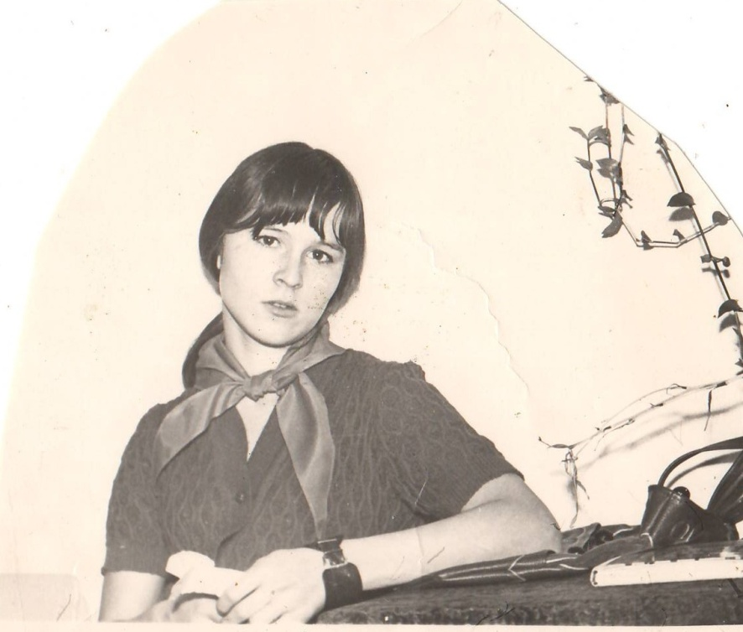

Кунгурова(Мызникова) Татьяна Николаевна на курсах старших пионерважатых. Г.Свердловск

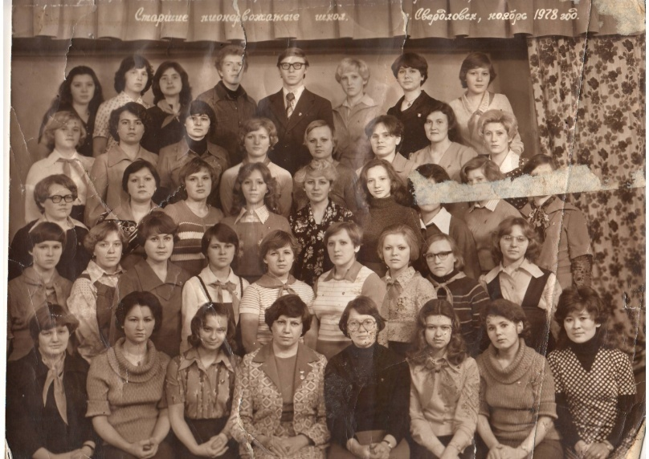

Педагогический коллектив Белоглинской школы. Кунгурова(Мызникова) Татьяна Николаевна. (сидит третья справа).

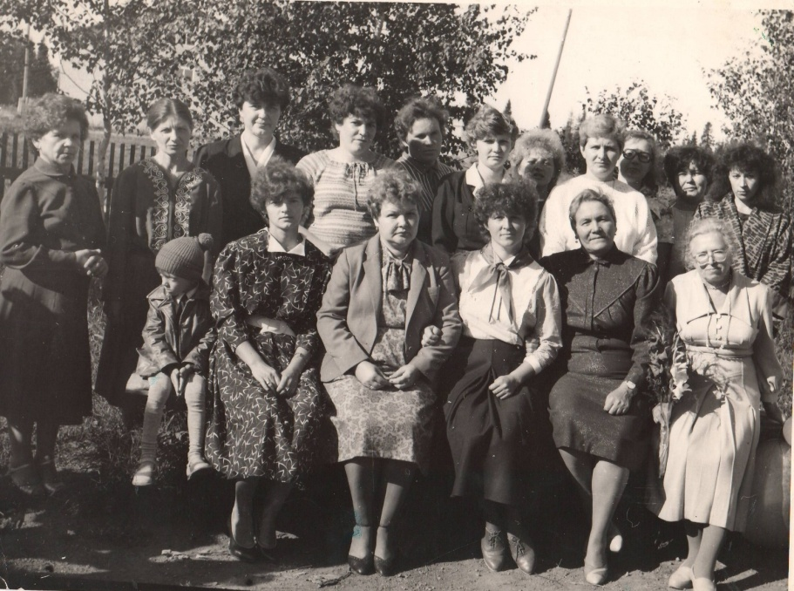

Вырезка из газеты

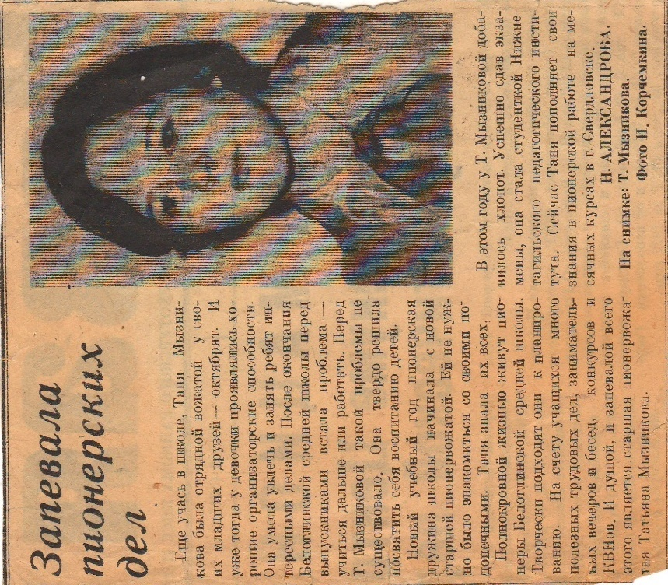

Грамота Кунгуровой Татьяны Николаевны

